МУНИЦИПАЛЬНОЕ БЮДЖЕТНОЕ ОБЩЕОБРАЗОВАТЕЛЬНОЕ УЧРЕЖДЕНИЕ

«ВАРВАРОВСКАЯ СРЕДНЯЯ ОБЩЕОБРАЗОВАТЕЛЬНАЯ ШКОЛА»

АЛЕКСЕЕВСКОГО ГОРОДСКОГО ОКРУГА

ПРИКАЗ

«21» марта 2023 г. №26

О внесении изменений в Правила внутреннего трудового распорядка МБОУ «Варваровская СОШ»

В соответствии с частью 4.1 ст.46 Федерального закона от 29.12.2012 года N 273-ФЗ «Об образовании в Российской Федерации» (редакции от 29.12.22 года) приказываю:

1. Внести изменения в Правила внутреннего трудового распорядка МБОУ «Варваровская СОШ»
раздел 2 подраздел 2.1.17. К занятию педагогической деятельностью в образовательной организации не допускаются иностранные агенты.
2. Заместителю директора школы Волченко Т.П. разместить данный документ на сайте школы в разделе «Документы», подразделе «Основные документы».
3Контроль за исполнением приказа оставляю за собой.

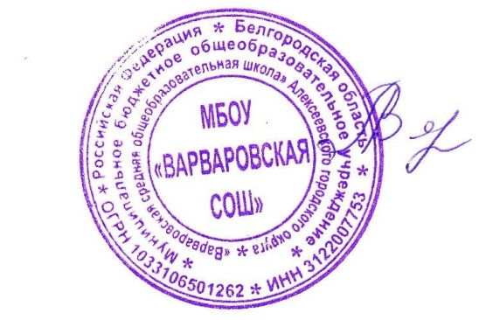

Директор
МБОУ «Варваровская СОШ»: Л.В.Верещак

